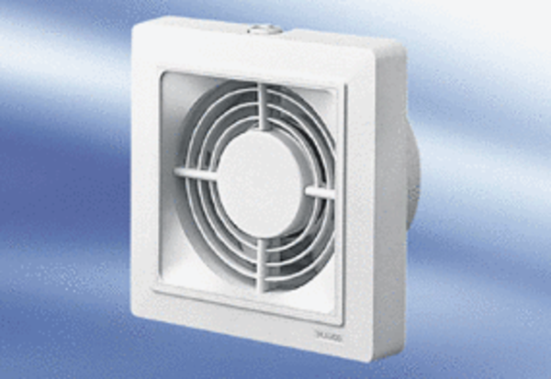Kleinraumventilator ECA 15/4 VZVerpackungseinheit: 1 StückSortiment:
Artikelnummer: 0080.0981Hersteller: MAICO

